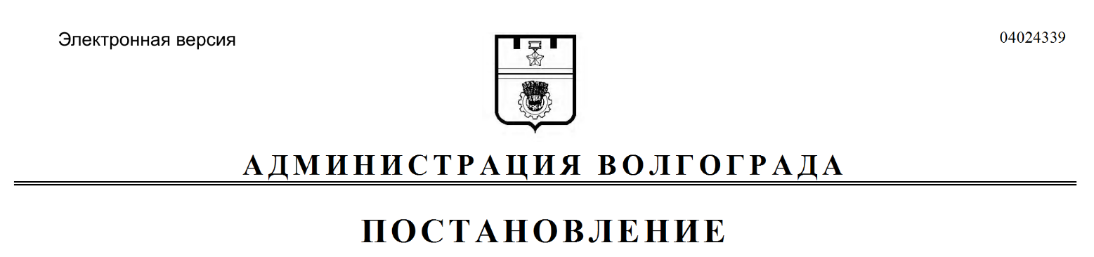
от 17.02.2020 № 150

Об утверждении нормативов состава сточных вод

В соответствии с федеральными законами от 07 декабря 2011 г. № 416-ФЗ «О водоснабжении и водоотведении», от 06 октября 2003 г. № 131-ФЗ «Об общих принципах организации местного самоуправления в Российской Федерации», руководствуясь статьями 7, 39 Устава города-героя Волгограда, администрация Волгограда
ПОСТАНОВЛЯЕТ:
1. Утвердить прилагаемые нормативы состава сточных вод.
2. Признать утратившим силу постановление администрации Волгограда от 08 июня 2017 г. № 905 «Об утверждении нормативов водоотведения (сброса) по составу сточных вод, отводимых предприятиями и организациями (абонентами организации водопроводно-канализационного хозяйства) в централизованную систему канализации Волгограда».
3. Настоящее постановление вступает в силу со дня его официального опубликования.

Глава Волгограда В.В.Лихачев

утверждены
постановлением
администрации Волгограда
от 17.02.2020 № 150

Нормативы
состава сточных вод

№ п/п | Наименование вещества | Единица измерения | Допустимая  концентрация
1 | 2 | 3 | 4
1. | Взвешенные вещества | мг/куб. дм | 25
2. | Биохимическое потребление кислорода полное (БПК) | мг/куб. дм | 44
3. | Химическое потребление кислорода (ХПК) | мг/куб. дм | 66
4. | Аммония-ион и аммиак | мг/куб. дм | 32
5. | Сумма нитрит-ионов и нитрат-ионов | мг/куб. дм | 1,0
6. | Сухой остаток | мг/куб. дм | 660
7. | Хлориды | мг/куб. дм | 110
8. | Сульфаты | мг/куб. дм | 140
9. | Фосфат-ион | мг/куб. дм | 0,9
10. | Нефтепродукты | мг/куб. дм | 1,3
11. | Фторид-ион | мг/куб. дм | 0,5
12. | Цинк | мг/куб. дм | 0,1
13. | Медь | мг/куб. дм | 0,004
14. | Железо общее | мг/куб. дм | 1,0
15. | Марганец | мг/куб. дм | 0,03
16. | Никель | мг/куб. дм | 0,01
17. | Алюминий | мг/куб. дм | 0,08
18. | Хром общий | мг/куб. дм | 0,07
19. | Анионные поверхностно-активные вещества (АПАВ) | мг/куб. дм | 1,3
20. | Сероводород и сульфиды | мг/куб. дм | 0,4
21. | Жиры | мг/куб. дм | 9,1
22. | Фенолы | мг/куб. дм | 0,001
23. | Водородный показатель рН | ед. рН | 6,5–8,5
24. | Температура | ◦С | <= 40
25. | Азот общий | мг/куб. дм | 50
26. | Фосфор общий | мг/куб. дм | 12
27. | Хлор и хлорамины | мг/куб. дм | 5
28. | Хром шестивалентный | мг/куб. дм | 0,05
29. | Кадмий | мг/куб. дм | 0,015
1 | 2 | 3 | 4
30. | Свинец | мг/куб. дм | 0,25
31. | Мышьяк | мг/куб. дм | 0,05
32. | Ртуть | мг/куб. дм | 0,005
33. | Соотношение ХПК:БПК5 | – | 2,5
34. | Летучие органические соединения (ЛОС) (в том числе толуол, бензол, ацетон, метанол, бутанол, пропанол, их изомеры и алкилпроизводные по сумме ЛОС) | мг/куб. дм | 20

Департамент жилищно-коммунального хозяйства и топливно-энергетического комплекса администрации Волгограда

